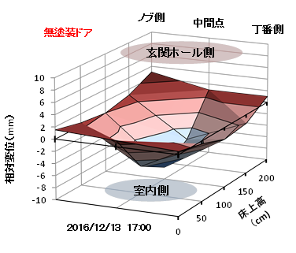



**「合法木材事業者」認定**

登録証

全木連ホルムアルデヒド放散等級表示登録規定第6条の規定に基づき同規定第8条の規定による表示マークの使用を登録いたします

（社）全国木材組合連合会認定

登録証

全木連ホルムアルデヒド放散等級表示登録規定第6条の規定に基づき同規定第8条の規定による表示マークの使用を登録いたします

（社）全国木材組合連合会認定

合法性・持続可能性の証明に係る申請について、事業者認定実施要綱に基づき認定します

